

Факультет программной инженерии и компьютерной техники

Теоретические основы компьютерной графики и вычислительной оптики

Лабораторная работа №1: Моделирование элементарных источников и приёмников светового излучения с помощью комплекса программ Lumucept

Преподаватель: Потемин Игорь Станиславович

Выполнил: студент: Кульбако Артемий Юрьевич, P34115

Задание

*Исходные материалы и оборудование:* Компьютер с установленным комплексом программ компьютерной графики и оптического моделирования Lumicept.

*Цель работы:* Овладеть навыками компьютерного моделирования элементарных источников и приемников светового излучения с использованием комплекса программ Lumicept.

*Задачи:*

* Создать новую сцену.
* Создать элементарные геометрические объекты.
* Импортировать в сцену модели источников света различных типов из библиотеки объектов.
* Изучить свойства источников.
* Научиться позиционировать источники излучения в пространстве.
* Сформировать в сцене модели приемников излучения различных типов (plane observer, gonio-observer). В том числе с помощью API (Python).
* Задать параметры приемника излучения и его положение в пространстве.
* Выполнить визуальную трассировку лучей.
* Выполнить расчет карт освещенности на заданном приемнике.

Отчет представить в электронном виде: Формат MS Word или MS PowerPoint, эскиз схемы с указанием заданных параметров. Для подготовки эскиза можно использовать скриншоты из Lumicept. Записать финальную сцену. К отчету приложить файлы сцены (\*.iof) и скрипта (\*.py).

Выполнение

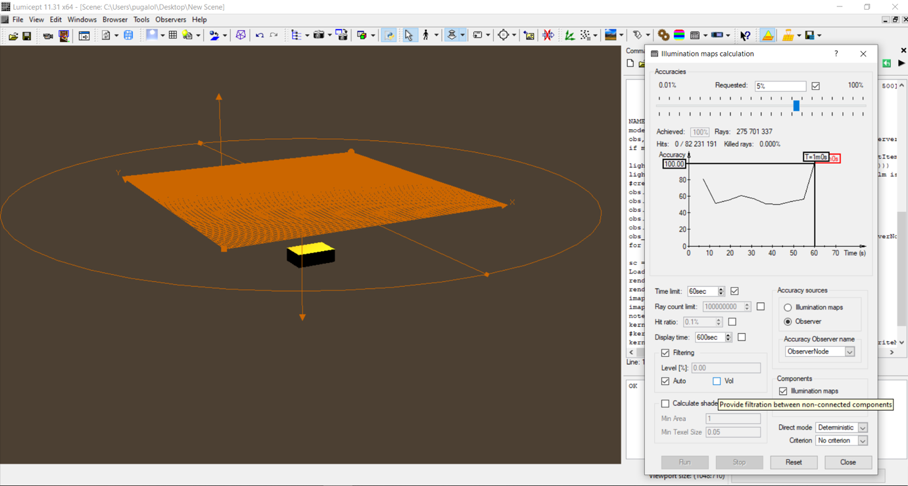

Рисунок 1: Скриншот программы Lumicept

Для создания сцены, установки параметров света, расчёта карт освещённости и финального рендера было выполнено двумя способами: используя графический интерфейс программы (согласно инструкции how to start simulation.pdf) и питоновский API.

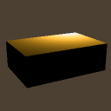

Рисунок 2: Рендер сцены в разрешении 128x128

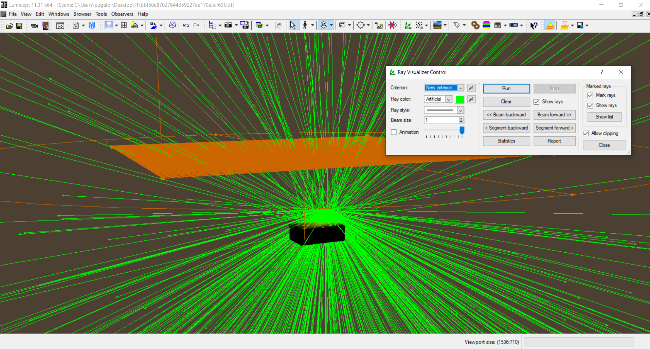

Рисунок 3: Визуализация лучей

Вывод

Во время выполнения лабораторной работы мною были получение базовые навыки работы в Lumicept – комплексе программ для симуляции света и расчёта освещённости помощью абстракции, называемой observer.